**INFORMATIONS**

Le logiciel de gestion de stock de nom HARTAK, a été conçu par des étudiants de l’université inter-état Cameroun Congo dans le cadre d’un projet scolaire, le tout dans le but d créer une application capable de palier aux problèmes auxquels font face les gérants de boutique relatif à leurs stocks.

Le but du projet était donc de créer une application qui pourra gérer les problèmes de lié au stock plus particulièrement l’enregistrement du stock, la sortie de stock, le control qualitatif et quantitatif du stock, ainsi que le bilan de tous les produits qui se trouvent dans le stock et donc avec le mode d’emploi suivant va permettre à n’importe quel utilisateur agrée de pouvoir manipuler l’application sans problèmes

MODE D’EMPLOI

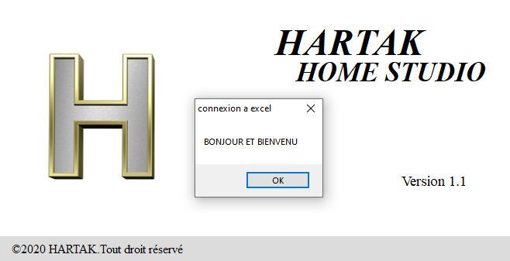

Première interface de bienvenu, cliquez sur le bouton «**ok** » pour continuer et ouvrir l’application

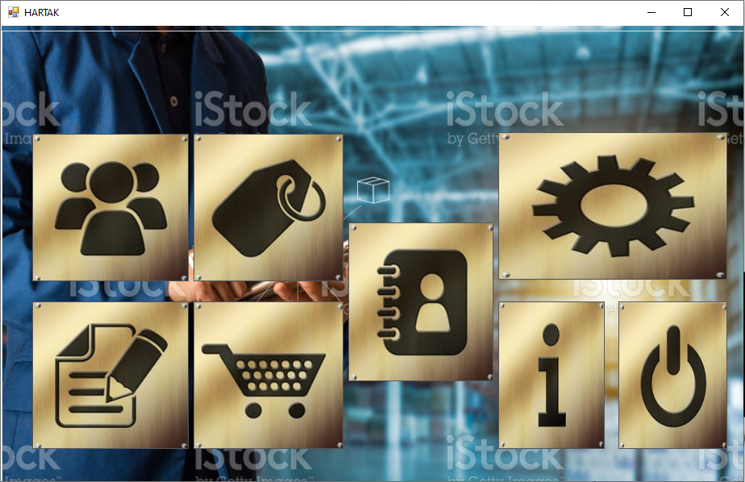

Bouton d’arrêt

Bouton pour le contrôle du stock

Bouton d’authentification : L’utilisateur de s’identifier avant de pouvoir utiliser les autres boutons

Paramètres

Bouton pour les bilans

Bouton pour les informations et modes d’emplois

Bouton pour les sorties de stock

Bouton pour l’enregistrement d’un nouveau stock de marchandise

AUTHENTIFICATION

BOUTON RETOUR

BOUTON DE VALIDATION

CE BOUTON PERMET LA CREATION D’UN NOUVEAU CMPTE D’UTILISATEUR CLIQUEZ DESSUS ET CMPLETEZ LES INFORMATIONS

CE BOUTON PERMET DE CREER OU DE RECUPERER UN MOT DE PASSE CLIQUEZ DESSUS ET CMPLETEZ LES INFORMATIONS

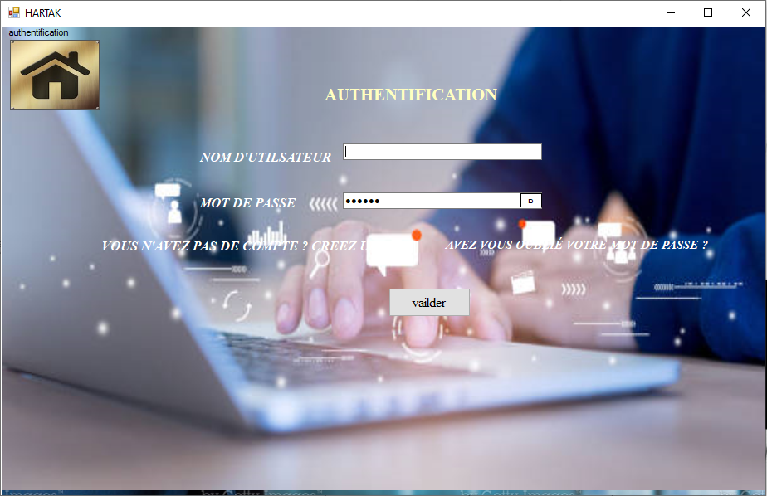

ENREGISTREMENT DU STOCK

BOUTON RETOUR

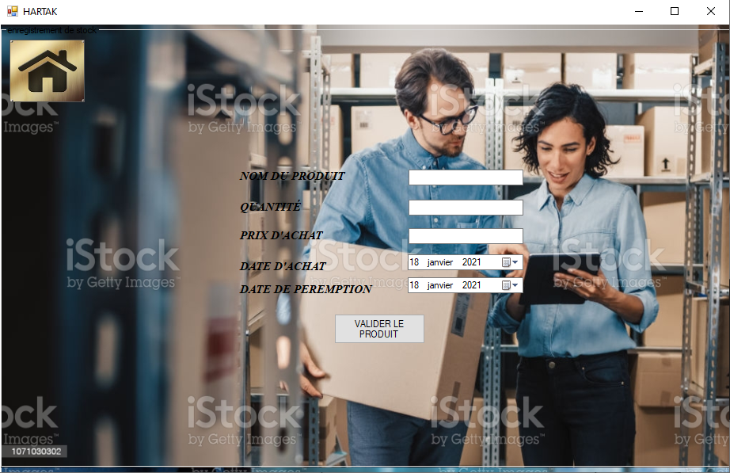

INTERFACE D’**ENREGISTREMENT DES PRODUITS** COMPLETER LES INFORMATIONS ET PUIS CLIQUER SUR LE BUTON DE VALIDATION, LES PRODUITS IRONS S’ENREGISTRER DANS UN FICHIER EXCEL QUI VOUS EST FOURNI ET PUIS CLIQUER SUR LE BOUTON RETOUR POUR PASSER A UNE AUTRE INTERFACE

INTERFACE DES ACHATS

BOUTON RETOUR

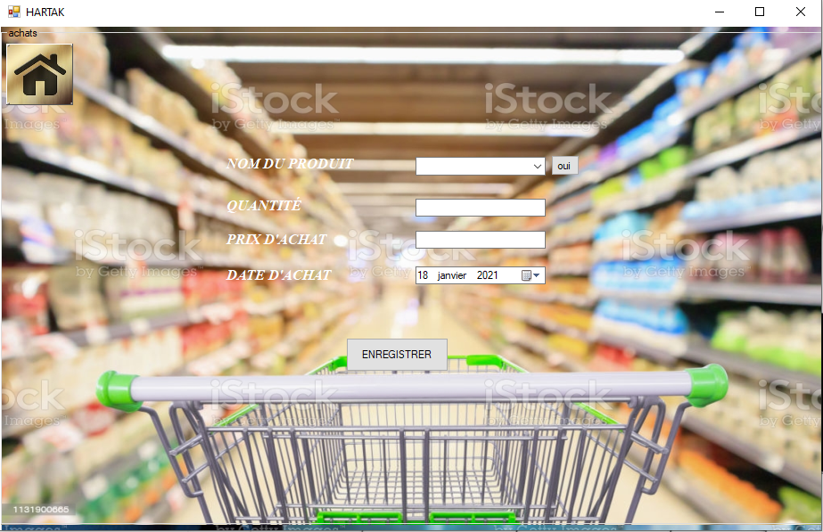

ICI VOUS EFFECTUEZ VOS ACHATS COMPLETER LES INFORMATIONS ET PUIS CLIQUER SUR LE BOUTON D’ENREGISTREMENT, VOS VENTES IRONT S’ENREGISTRER DANS UN FICHIER EXCEL QUI VOUS EST FOURNI ET PUIS CLIQUER SUR LE BOUTON RETOUR POUR PASSER A UNE AUTRE INTERFACE

INTERFACE CONTROLE DU STOCK

BOUTON RETOUR

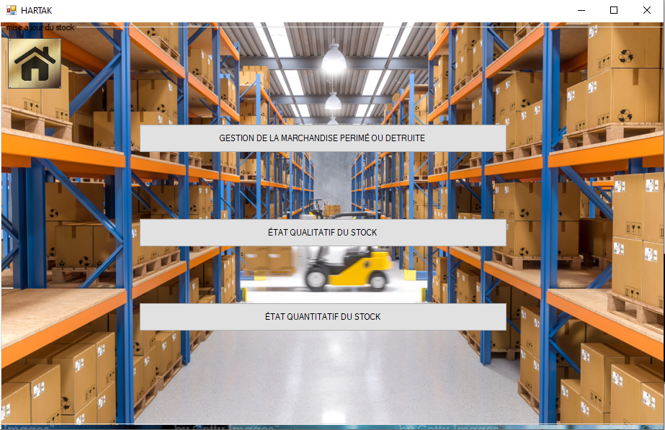

CLIQUER SUR CE BOUTON VOUS PERMETRA D’ENREGISTRER L’ETAT DE VOS PRODUITS (PERTES, DESTRUCTIONS, PEREMPTIONS)

CLIQUER SUR CE BOUTON VOUS PERMETRA DE CONTROLER LA QUALITE DE VOS PRODUITS : DATE DE PEREMPTION…

CLIQUER SUR CE BOUTON VOUS PERMETRA DE CONTROLER LA QUANTITE DE VOTRE STOCK

INTERFACE POUR L’ETAT ENREGISTRER L’ETAT DES PRODUITS

BOUTON RETOUR

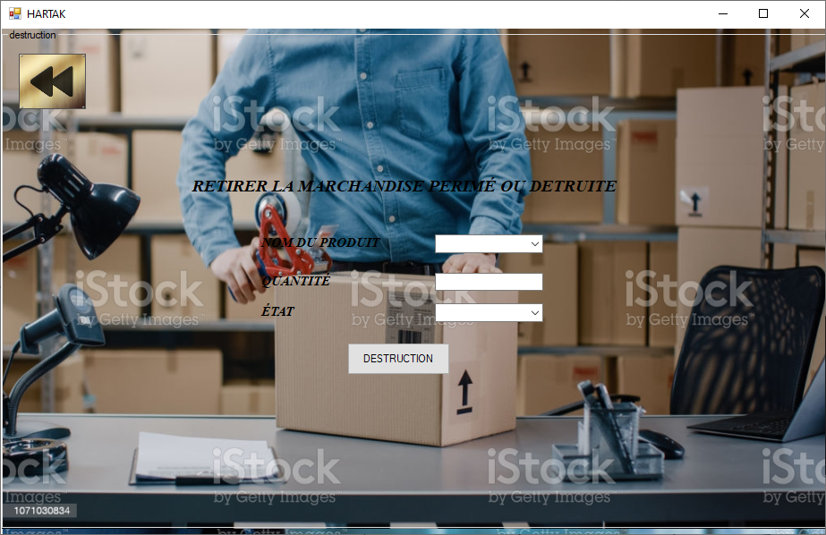

SUR LA LISTE DEOULANTE **NOM** DU **PRODUIT** CHOISIR LE PRODUIT A SIGNALER PUIS PRECISER LA QUANTITE ET L’ETAT (CASSE, PERIME, DETRUI…)

INTERFACE POUR L’ETAT QUALITATIF DES PRODUITS

VOUS POUVEZ VERIFIER LA QUALITE D’UN SEUL PRODUIT EN CHSISSANT DANS LA LISTE DEROULANTE PUIS SUR **OK**, OU ENCORE VOUS POUVEZ VERIFIER LA QUALITE DE TOUT LES PRODUITS EN CLIQUANT SUR **ETAT DE TOUT LES PRODUITS** LE TABLEAU SE REMPLIRA AUTOMATIQUEMENT

BOUTON RETOUR

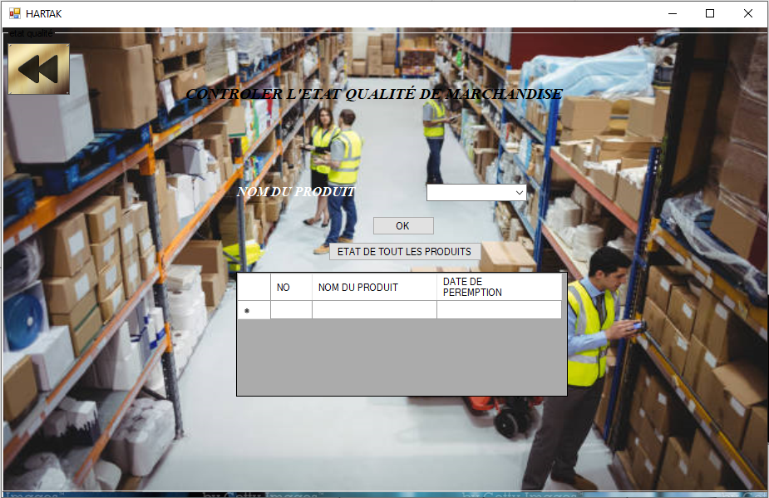

INTERFACE POUR L’ETAT QUALITATIF DES PRODUITS

BOUTON RETOUR

VOUS POUVEZ VERIFIER LA QUANTITE D’UN SEUL PRODUIT EN CHSISSANT DANS LA LISTE DEROULANTE PUIS SUR **OK**, OU ENCORE VOUS POUVEZ VERIFIER LA QUANTITE DE TOUT LES PRODUITS EN CLIQUANT SUR **ETAT DE TOUT LES PRODUITS** LE TABLEAU SE REMPLIRA AUTOMATIQUEMENT

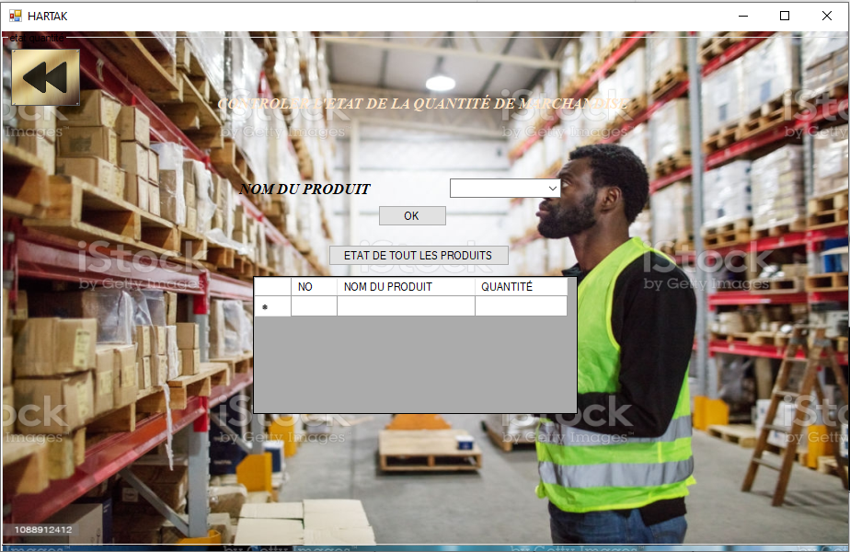

INTERFACE BILAN PERIODIQUE DU STOCK

BOUTON RETOUR

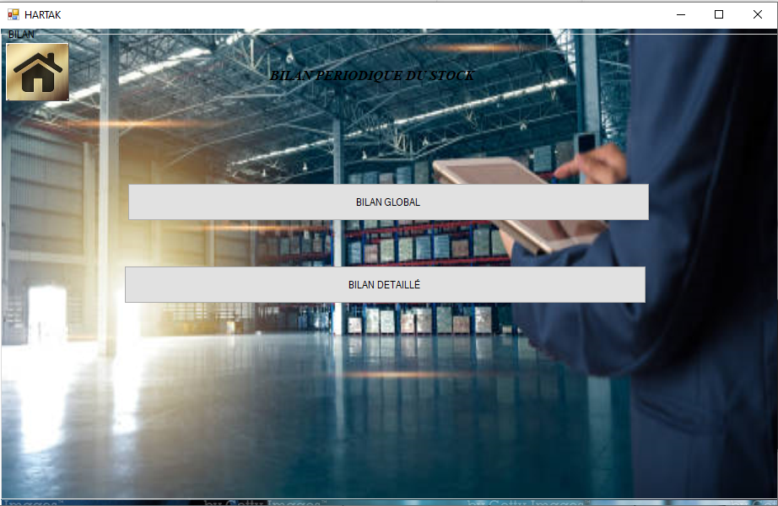

LE BILAN VOUS PERMET DE RECUPERER LES INFORMATIONS RELATIFS A UN PRODUIT : DATE D’ENTREE, DATE DE SORTIE, ETAT DU PRODUIT, ETC…

NOUS AVONS UN BILAN GLOBAL POUR LES INFORMATIONS GLOBALE DE CHAQUE PRODUIT ET AUSSI UN BILAN DETAILLE

INTERFACE BILAN GLOBAL

BOUTON RETOUR

COMPLETEZ LES CASES, ENTRER LES DATES D’UNE PERIODE DE VOTRE CALENDRIER ET VALIDEZ, LES INFORMATIONS RELATIVE AUX PRODUITS QUI ONT ÉTÉ ENREGISTREE A CETTE PERIODE S’AFFICHERONS SUR CE TABLEAU

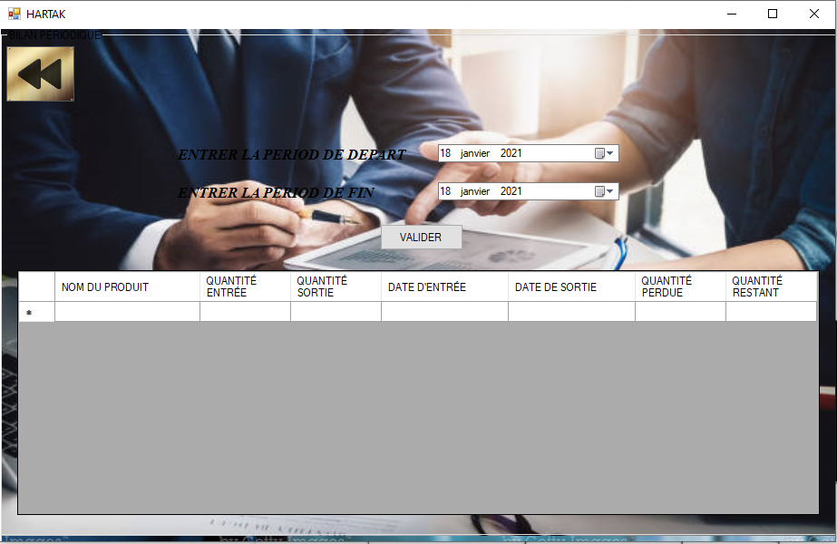

PARAMETRES POUR LE COMPTE

BOUTON RETOUR

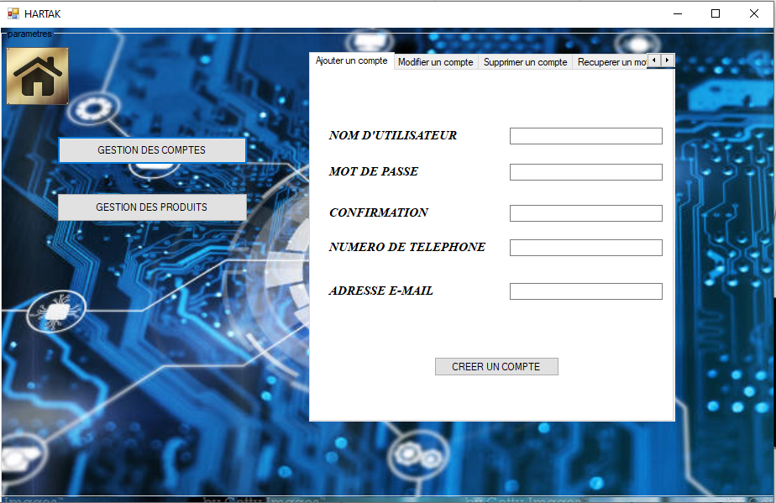

CET INTERFACE DES PARAMETRES PERMET DE MODIFIER DES INFORMATIONS RELATIVES A UN COMPTE, CRÉER UN NOUVEAU COMPTE

PARAMETRES POUR LES PRODUITS

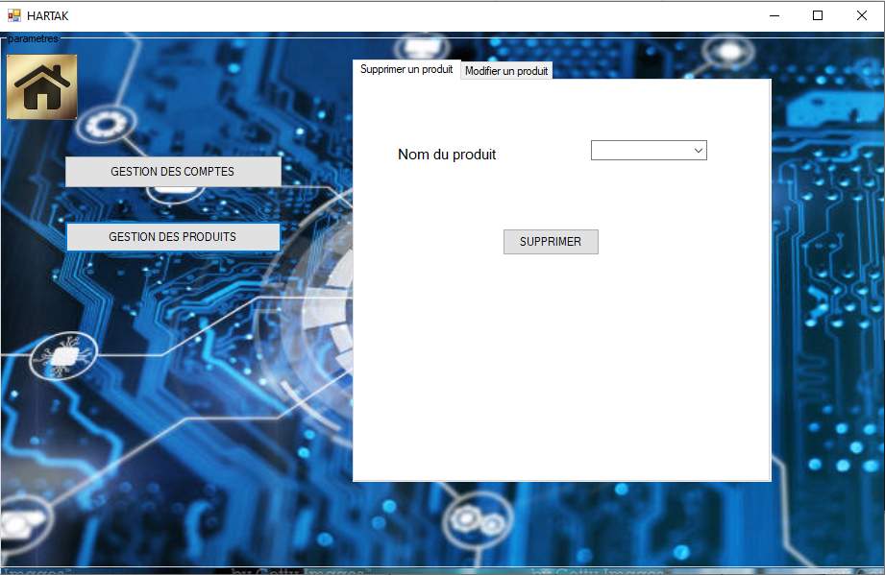

BOUTON RETOUR

CET INTERFACE DES PARAMETRES PERMET DE MODIFIER DES INFORMATIONS RELATIVES A UN PRODUIT OU ENCORE LE SUPPRIMER